I група КЛАСНА РАБОТА № 2

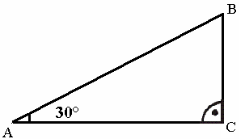
15.05.14. Име:.................................................................................................., №......., 7^{б} клас

1 зад: Даден е правоъгълен ABC с A=30°, и AB = 16 см. Намерете BC.

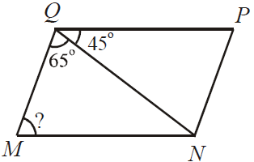
2 зад: На чертежа MNPQ е успоредник. Мярката на NMQ е:

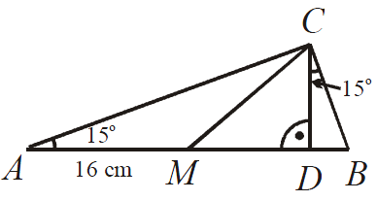
3 зад: На чертежа, CD е височина в ABC, М е средата на AB и AM =16 cm.
Намерете дължините на CD и AB.

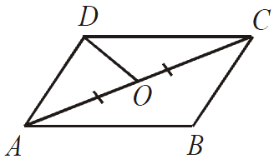
4 зад: Точката О е средата на диагонала АС в успоредника ABCD. Ако периметърът на AOD е 17 cm и ВС = 6 cm, сборът на дължините на диагоналите на ABCD е равен на:

5 зад: Намерете целите х, за които - 7 < х < 2.

6 зад: Еквивалентни ли са 3х – 5( 2 + х)< 5 – 3х и х < 15 ?

7 зад: Решете неравенството: (2х + 3)² – 3х(х + 4) – 9 > 0

8 зад: Дадено е неравенството 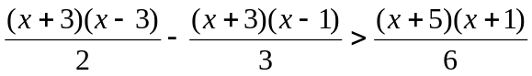.
Намерете най-голямото цяло число, което е решение на неравенството.

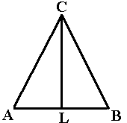
9 зад: ABC – равнобедрен с основа AB. Ако CL е ъглополовящата при върха C, докажете, че тя е височина, медиана и симетрала.

10 зад: Даден е ромб ABCD. Ако OBA = 60°, и OB= 8см, намерете
периметъра на успоредника.
Ако височината му е 5 см, намерете лицето му.
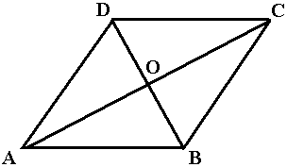

КЪСМЕТ! ☺

